ФГБОУ ВО «БГПУ» им. М. Акмуллы

Центр развития одаренности школьников

**ОЛИМПИАДА**

**по МАТЕМАТИКЕ**

**для учащихся 9 класса**

ВЫПОЛНИЛ

Фамилия Асьмаев

Имя Валерий

Отчество Александрович

Класс 9Б

Школа_ Серафимовская спецшкола

Город (село) с.Серафимовский

Район Туймазинский

Ф.И.О. учителя Тихончук Венера Фаатовна

1. Определить площадь прямоугольного треугольника, если известна гипотенуза $c$ и сумма синусов острых углов $\sin{α+\sin{β=q}}$.

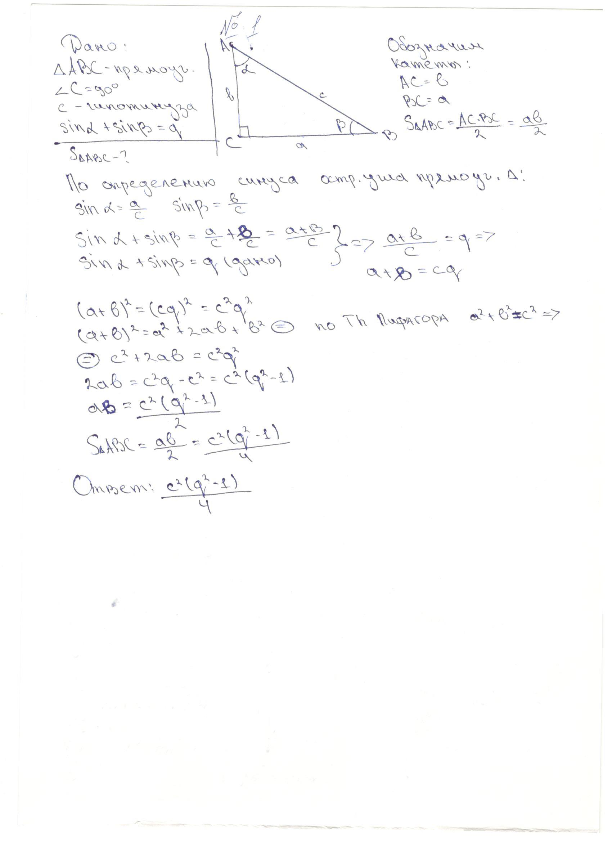

1. Найти сумму всех несократимых дробей со знаменателем 3, содержащихся между целыми числами $m$ и $n (m<n$).

